## Учреждение образования

## Белорусский государственный технологический университет

Кафедра программной инженерии

**ОТЧЕТ ПО ЛАБОРАТОРНОЙ РАБОТЕ №8**

Тема

«Реализация API»

Выполнил студент

4 курса 5 группы Гришкевич В.А.

Минск 2023

**Лабораторная работа №8**

В начале лабораторной работы нужно было создать Web App.

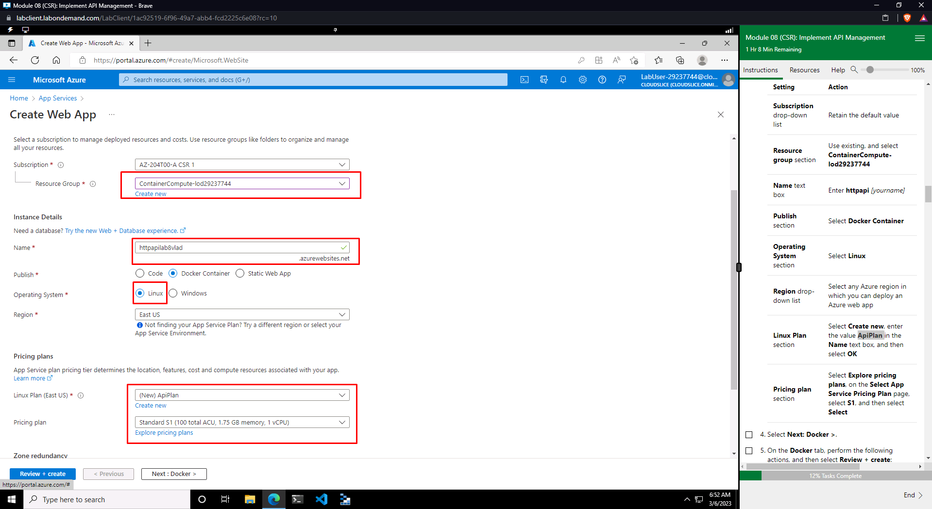

Рисунок 1 – Создание Web App

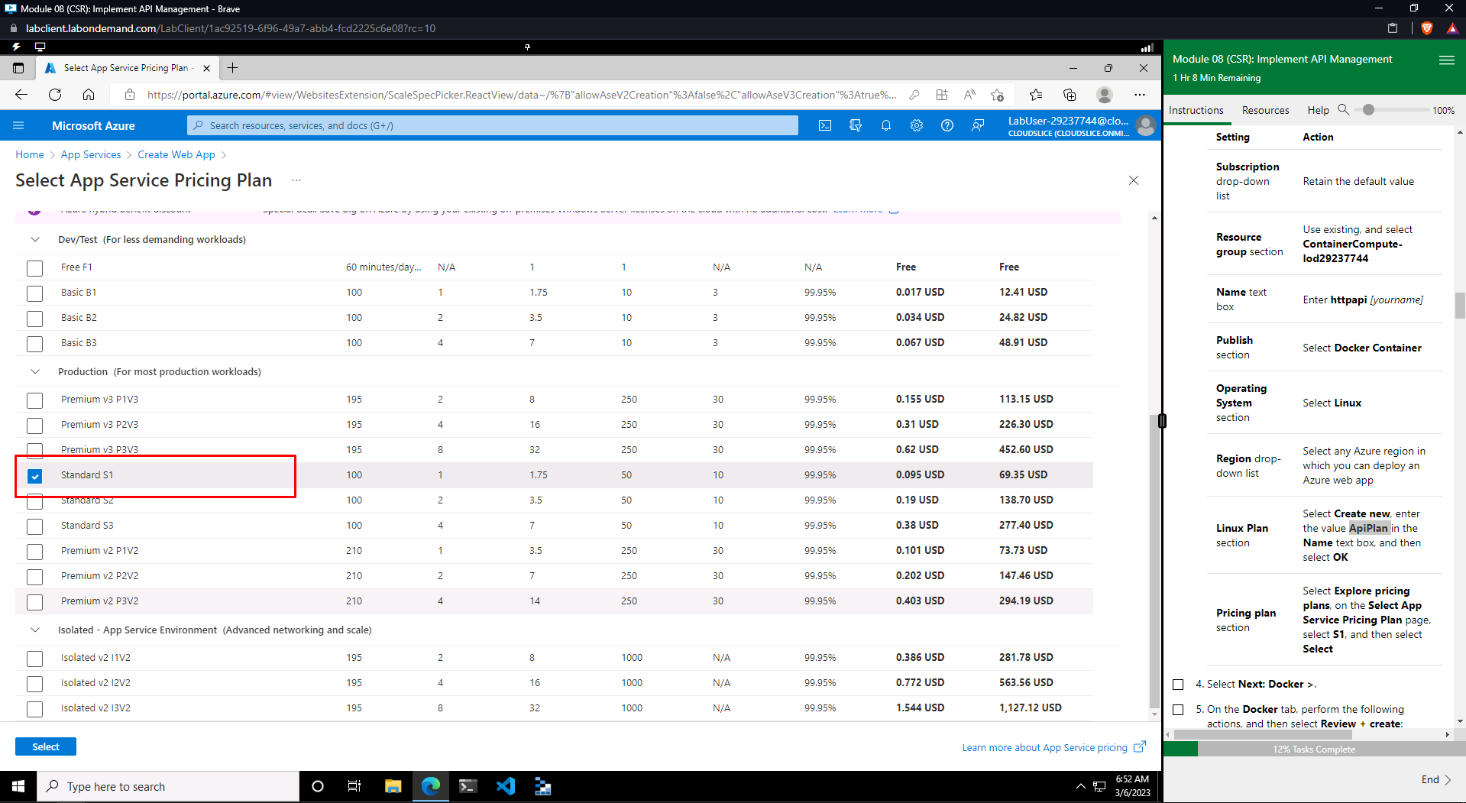

Рисунок 2 – Выбор плана для Web App

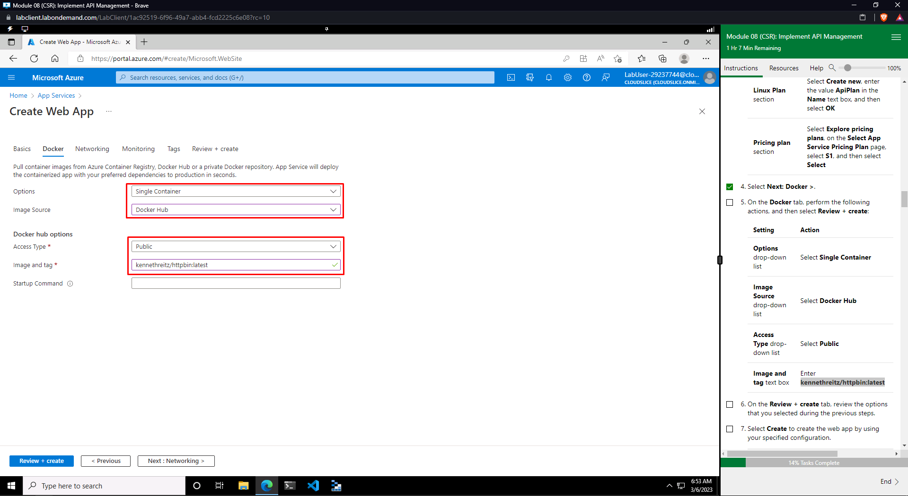

Рисунок 3 – Настройка Web App во вкладке Docker

После создания Web App можно протестировать его с помощью Swagger. Выполнение запросов представлено ниже.

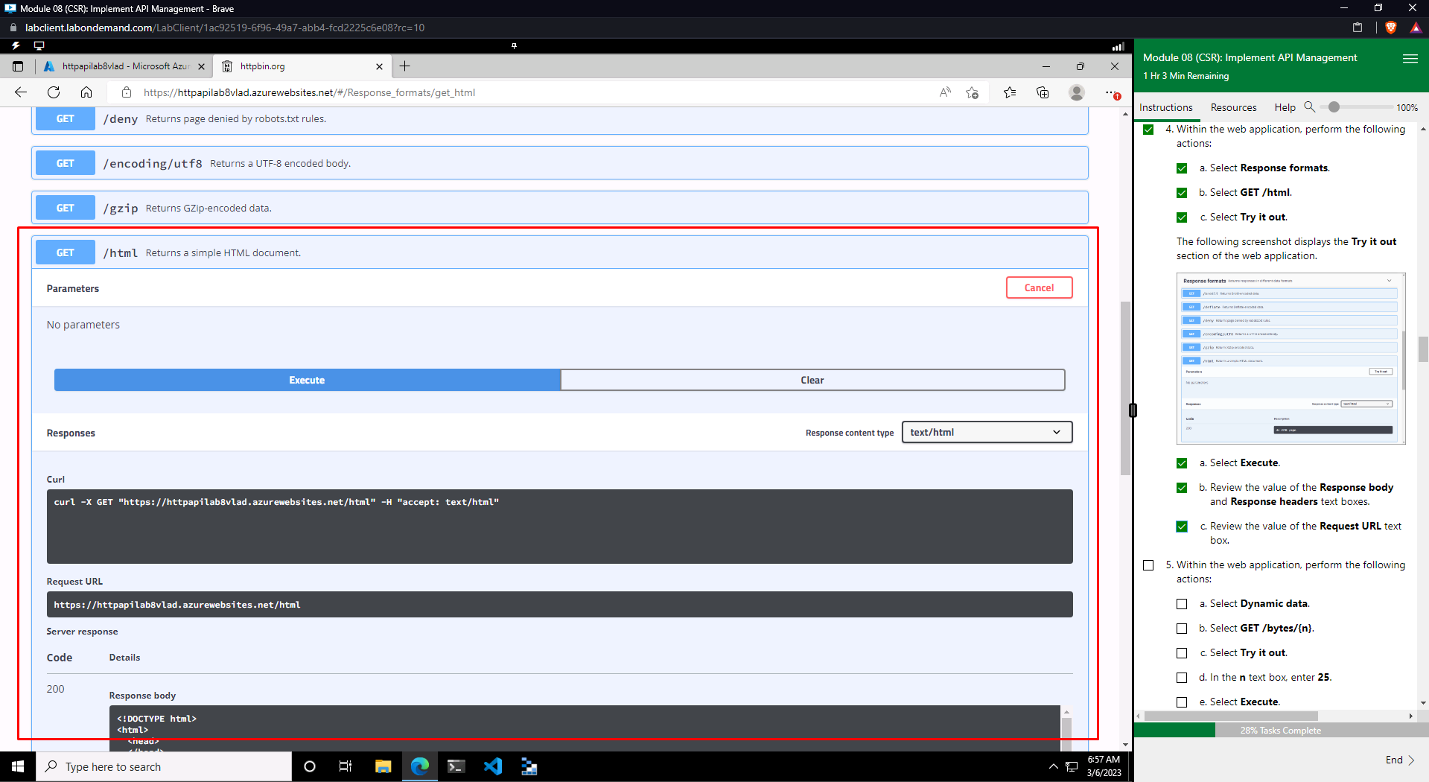

Рисунок 4 – GET запрос /html

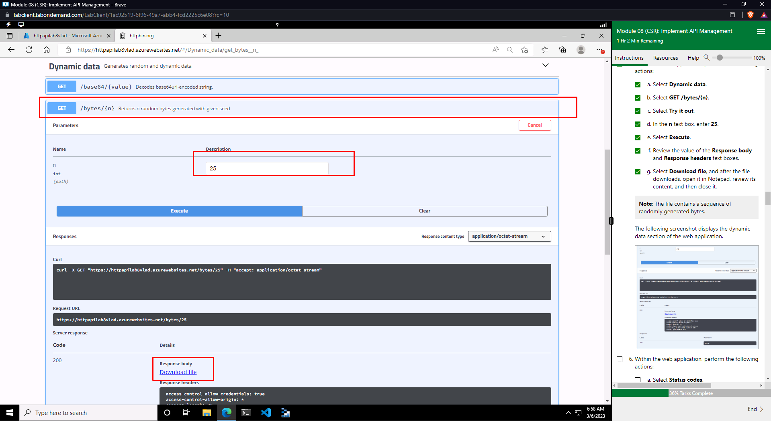

Рисунок 5 – GET запрос /bytes/{n}

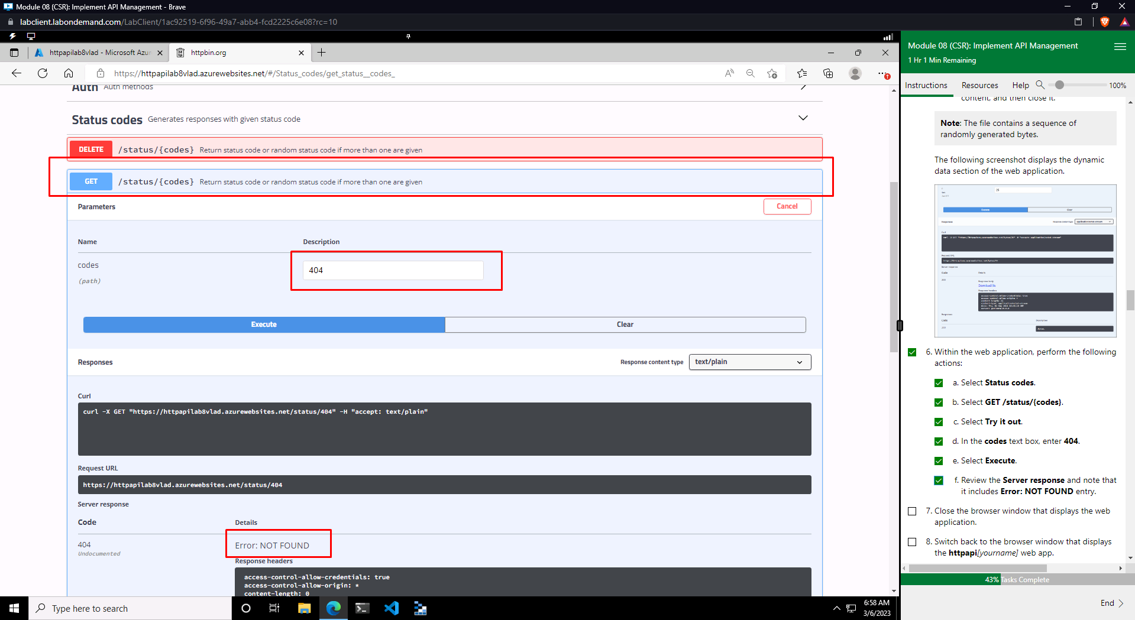

Рисунок 6 – GET запрос /status/{codes}

Следующим шагом лабораторной работы стало создание Api Management Service. Шаги по его созданию и конфигурации представлены ниже.

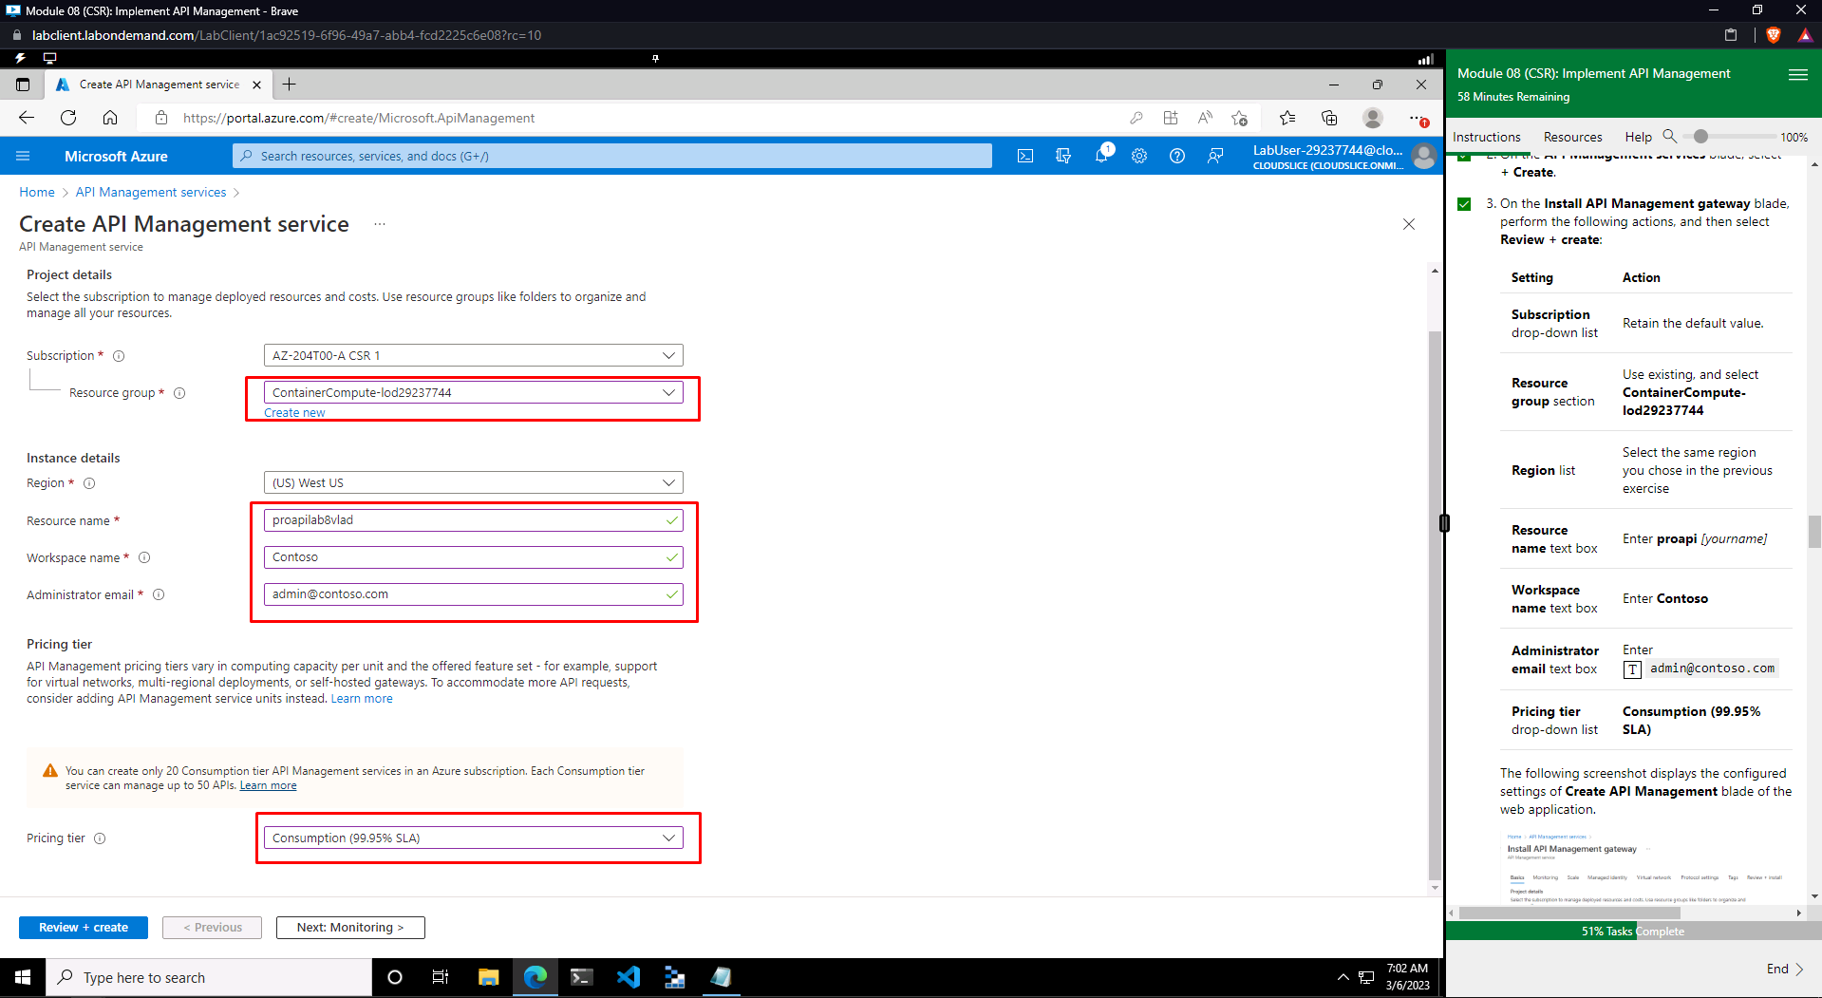

Рисунок 7 – Создание API Management Service

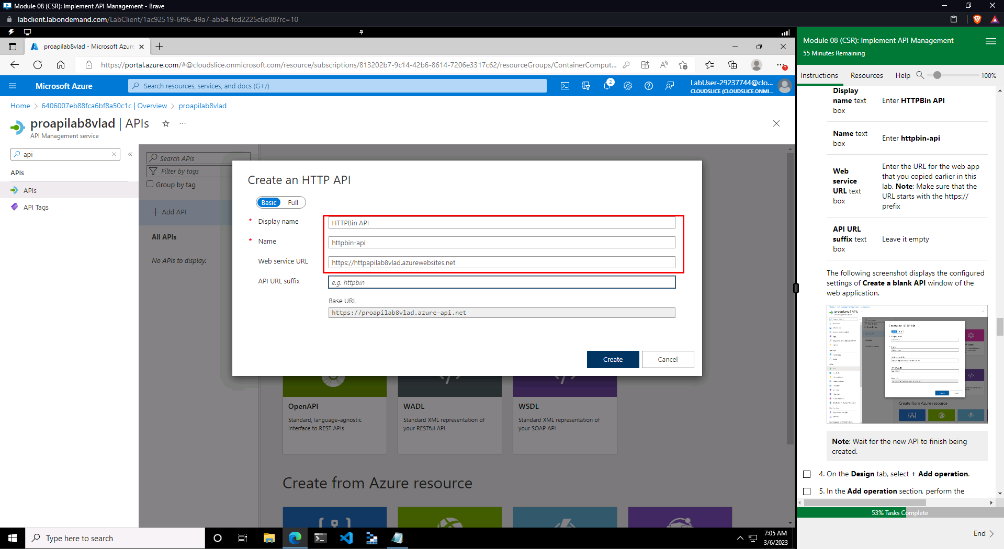

Рисунок 8 – Создание HTTP API внутри API Management Service

В последствии в созданном API можно добавлять новые операции, настраивать их и тестировать.

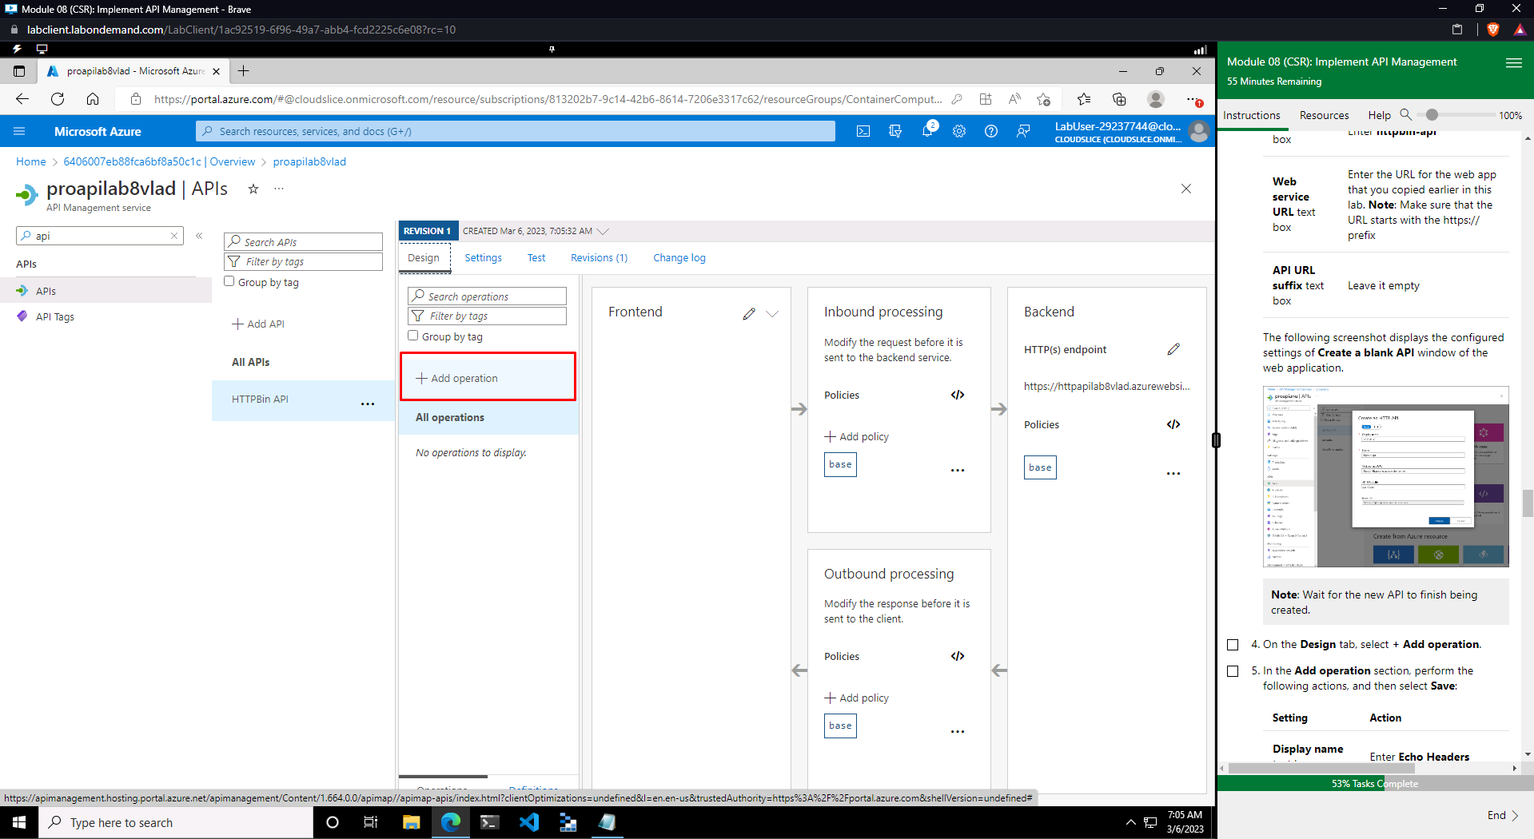

Рисунок 9 – Добавление новой операции

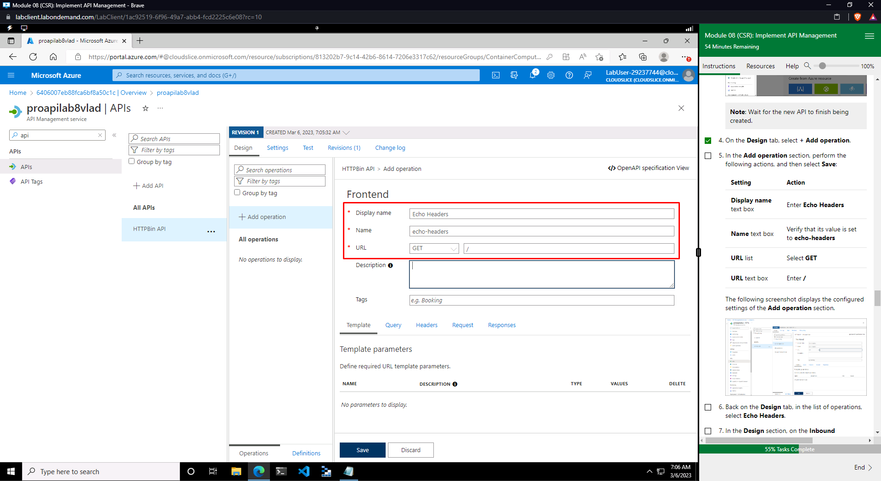

Рисунок 10 – Опции создания операции Echo Headers

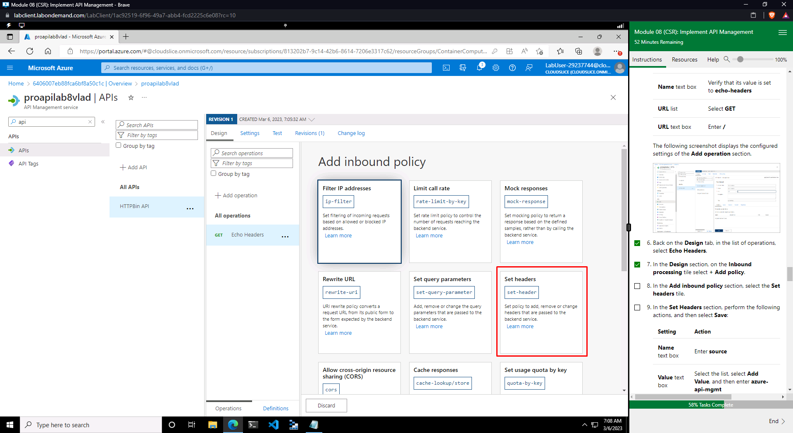

Рисунок 11 – Добавление Inbound policy для операции Echo Headers

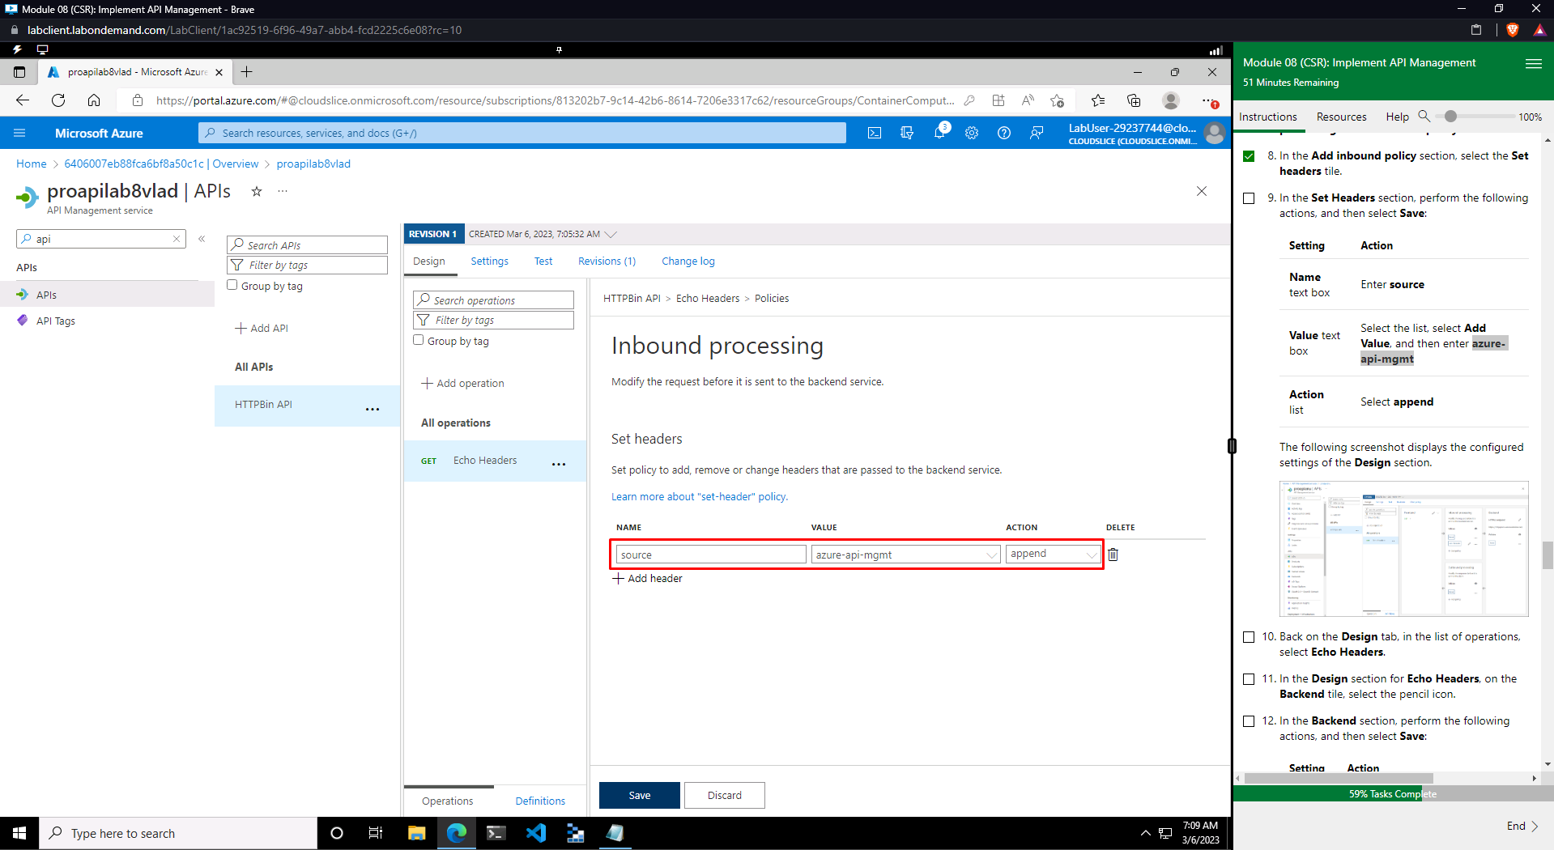

Рисунок 12 – Настройка Inbound Policy

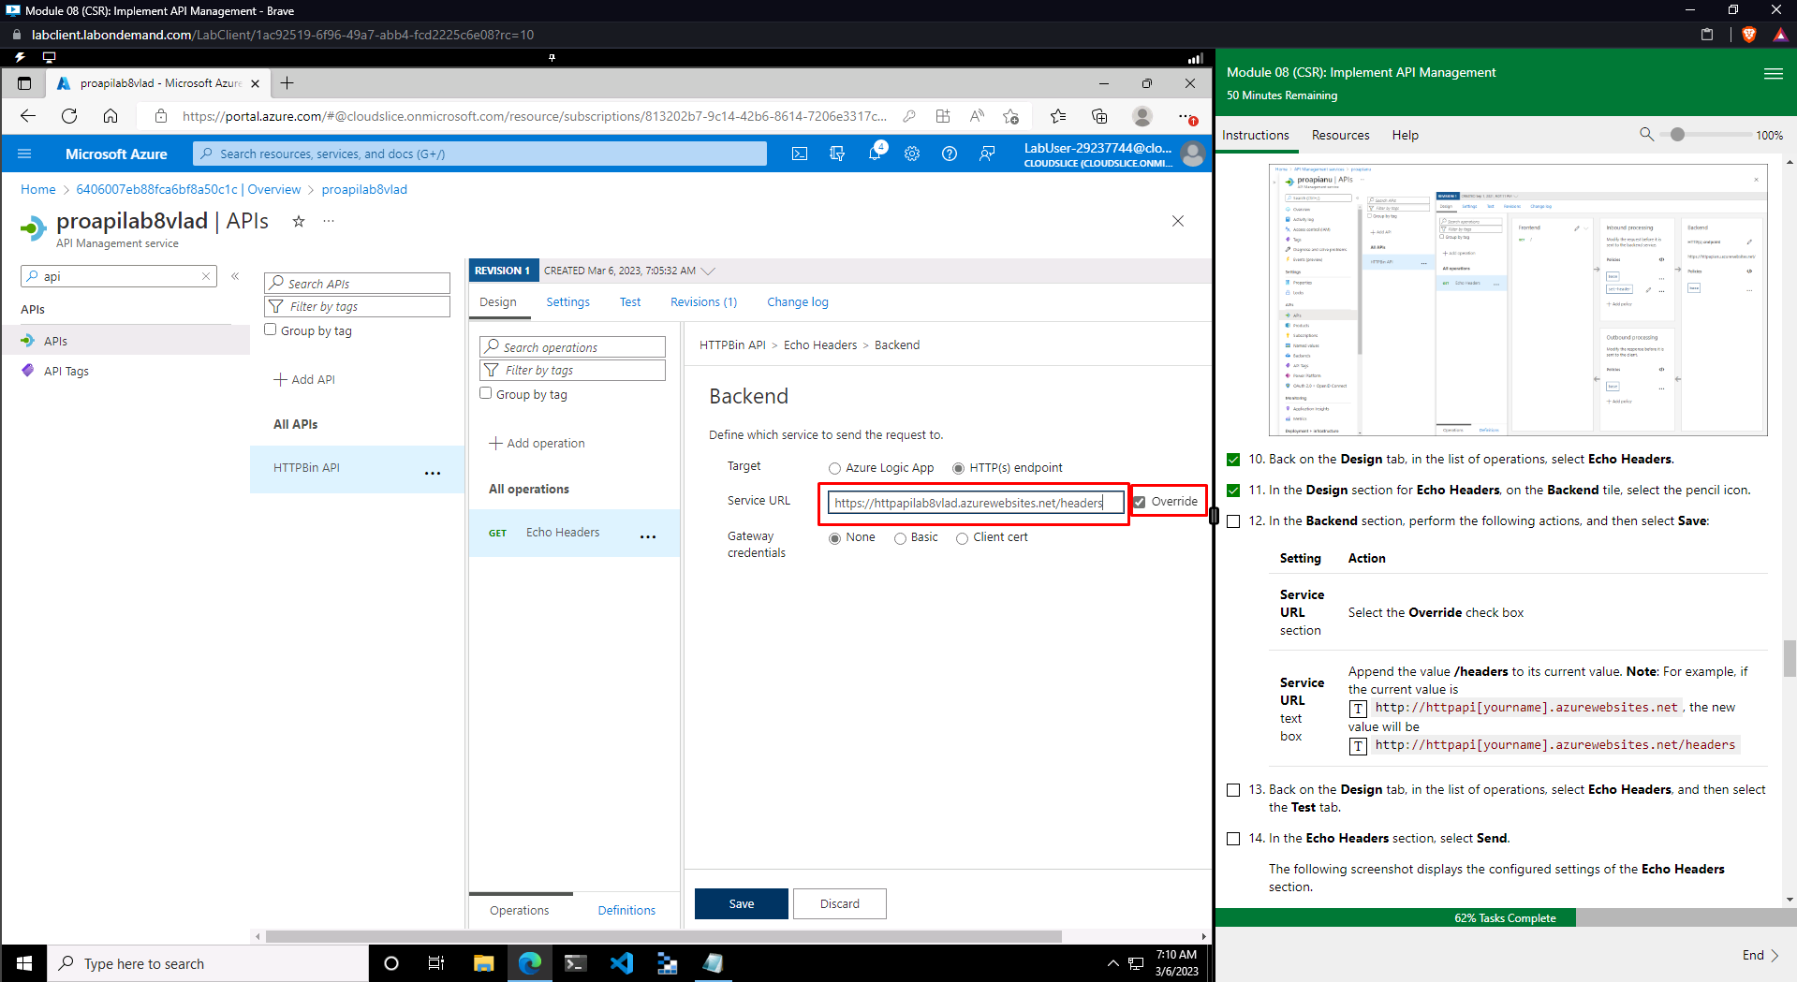

Рисунок 13 – Переопределение URL для операции Echo Headers

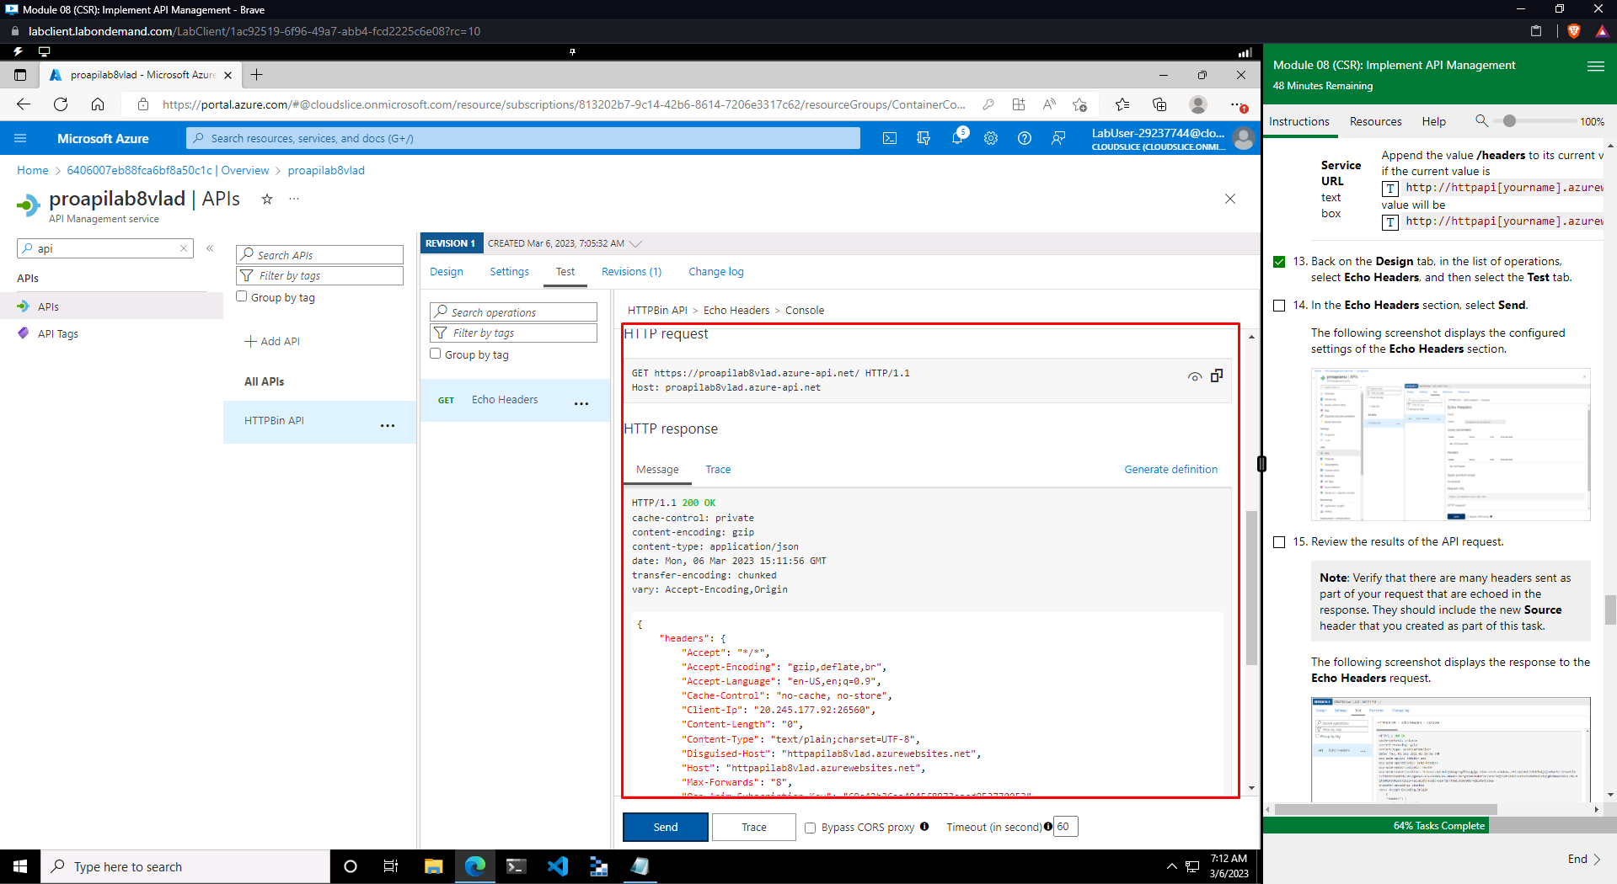

Рисунок 14 – Тестирование выполнения операции Echo Headers

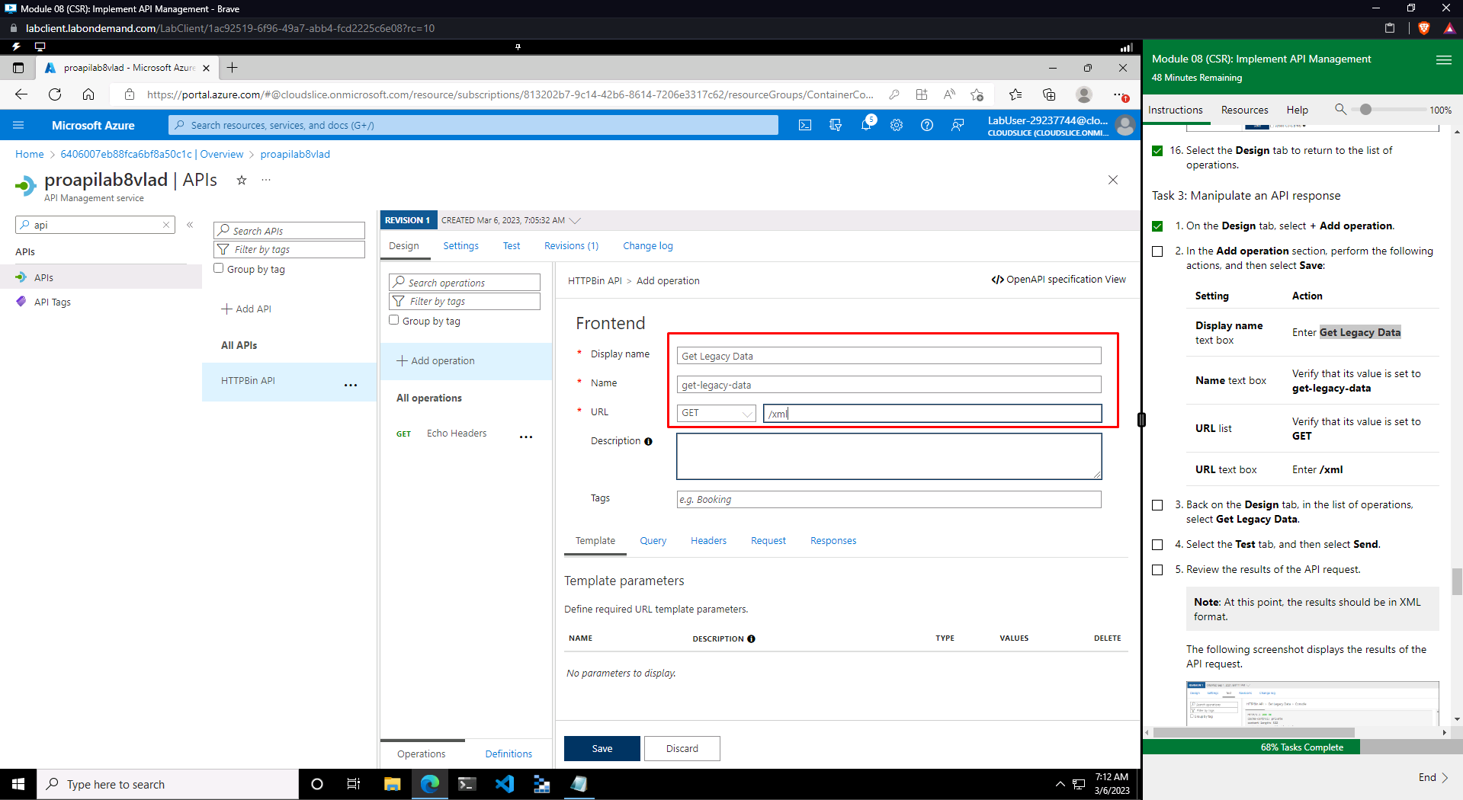

Рисунок 15 – Добавление новой операции Get Legacy Data

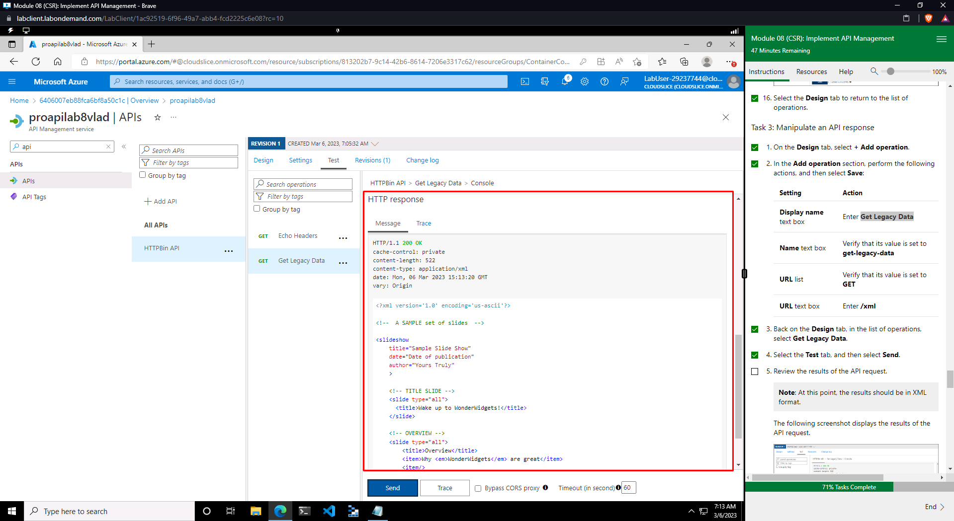

Рисунок 16 – Тестирование операции Get Legacy Data и получение xml-ответа

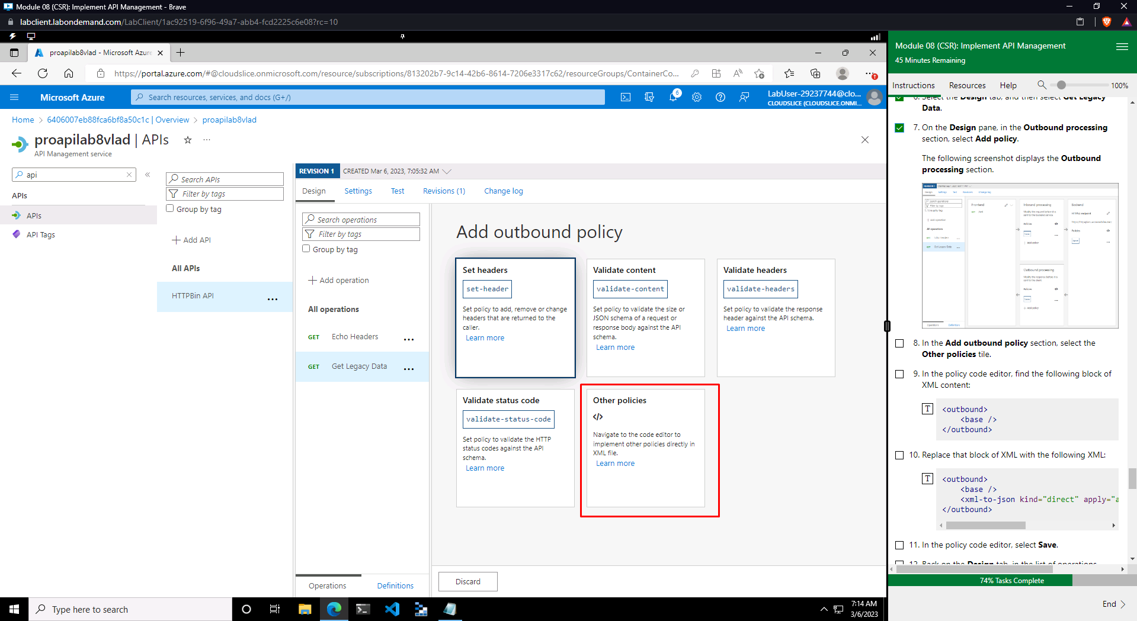

Рисунок 17 – Добавление Outbound policy для операции Get Legacy Data

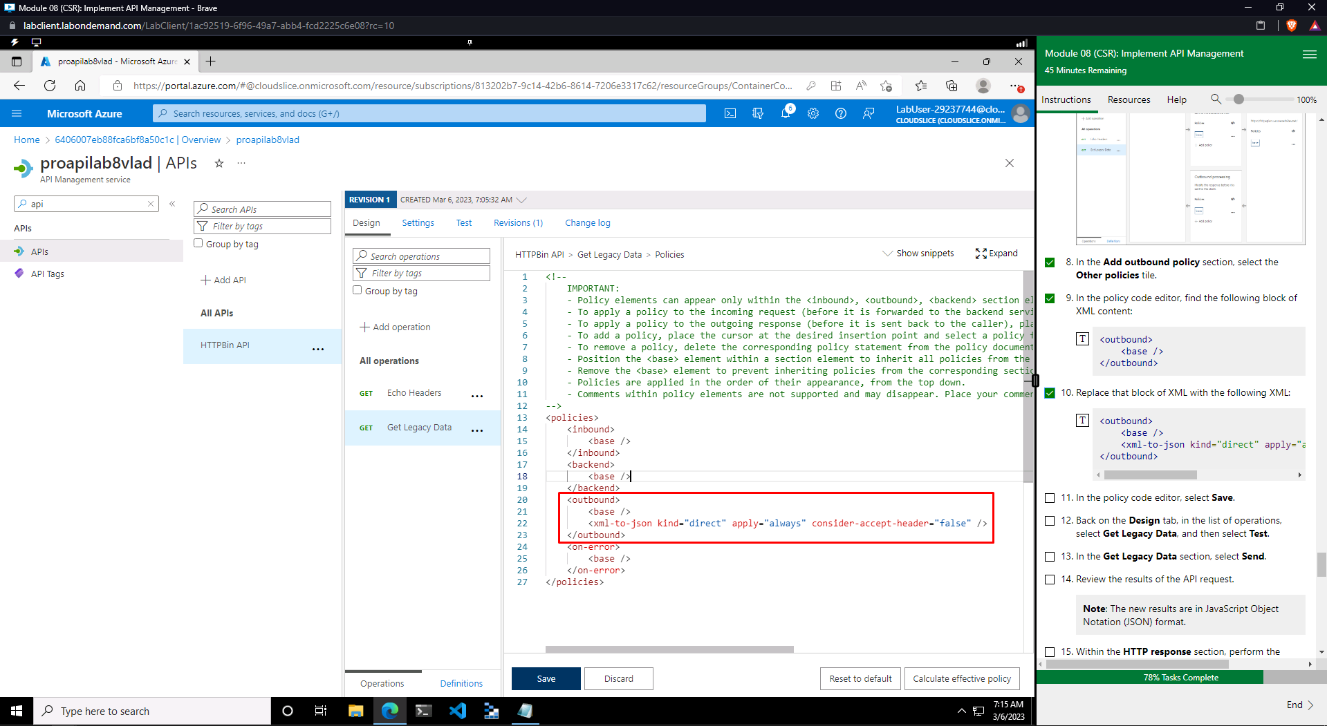

Рисунок 18 – Настройка Outbound policy для возврата json

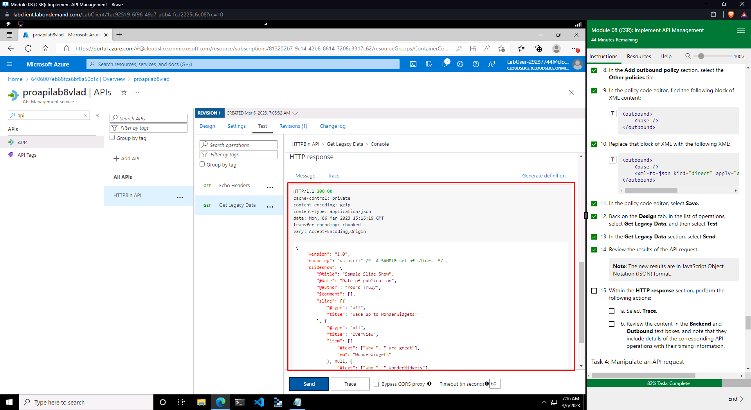

Рисунок 19 – Тестирование операции Get Legacy Data с json ответом

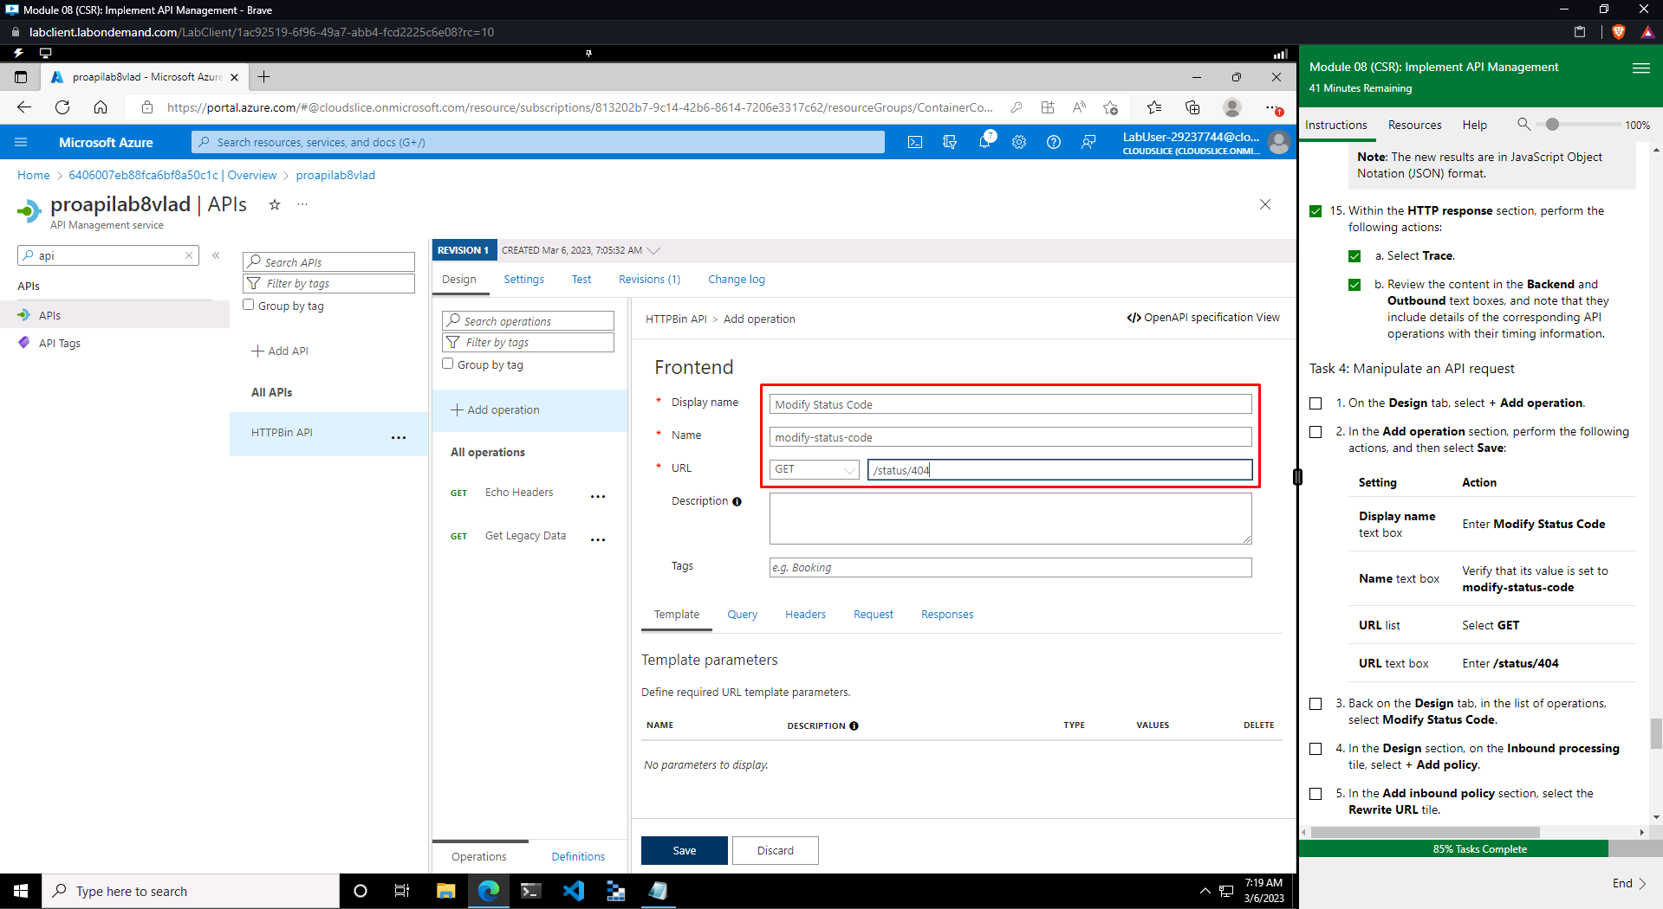

Рисунок 20 – Добавление операции Modify Status Code

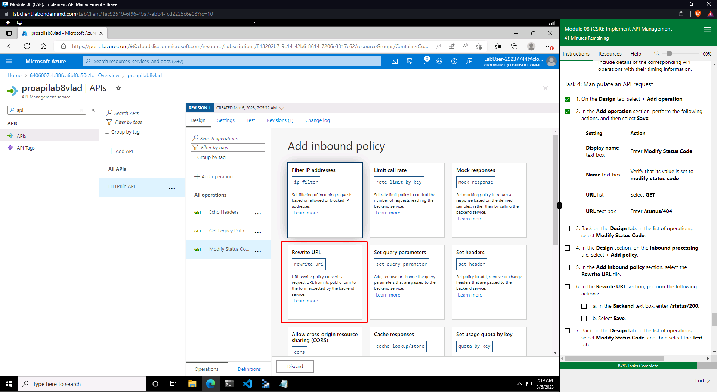

Рисунок 21 – Добавление Inbound policy для операции Modify Status Code

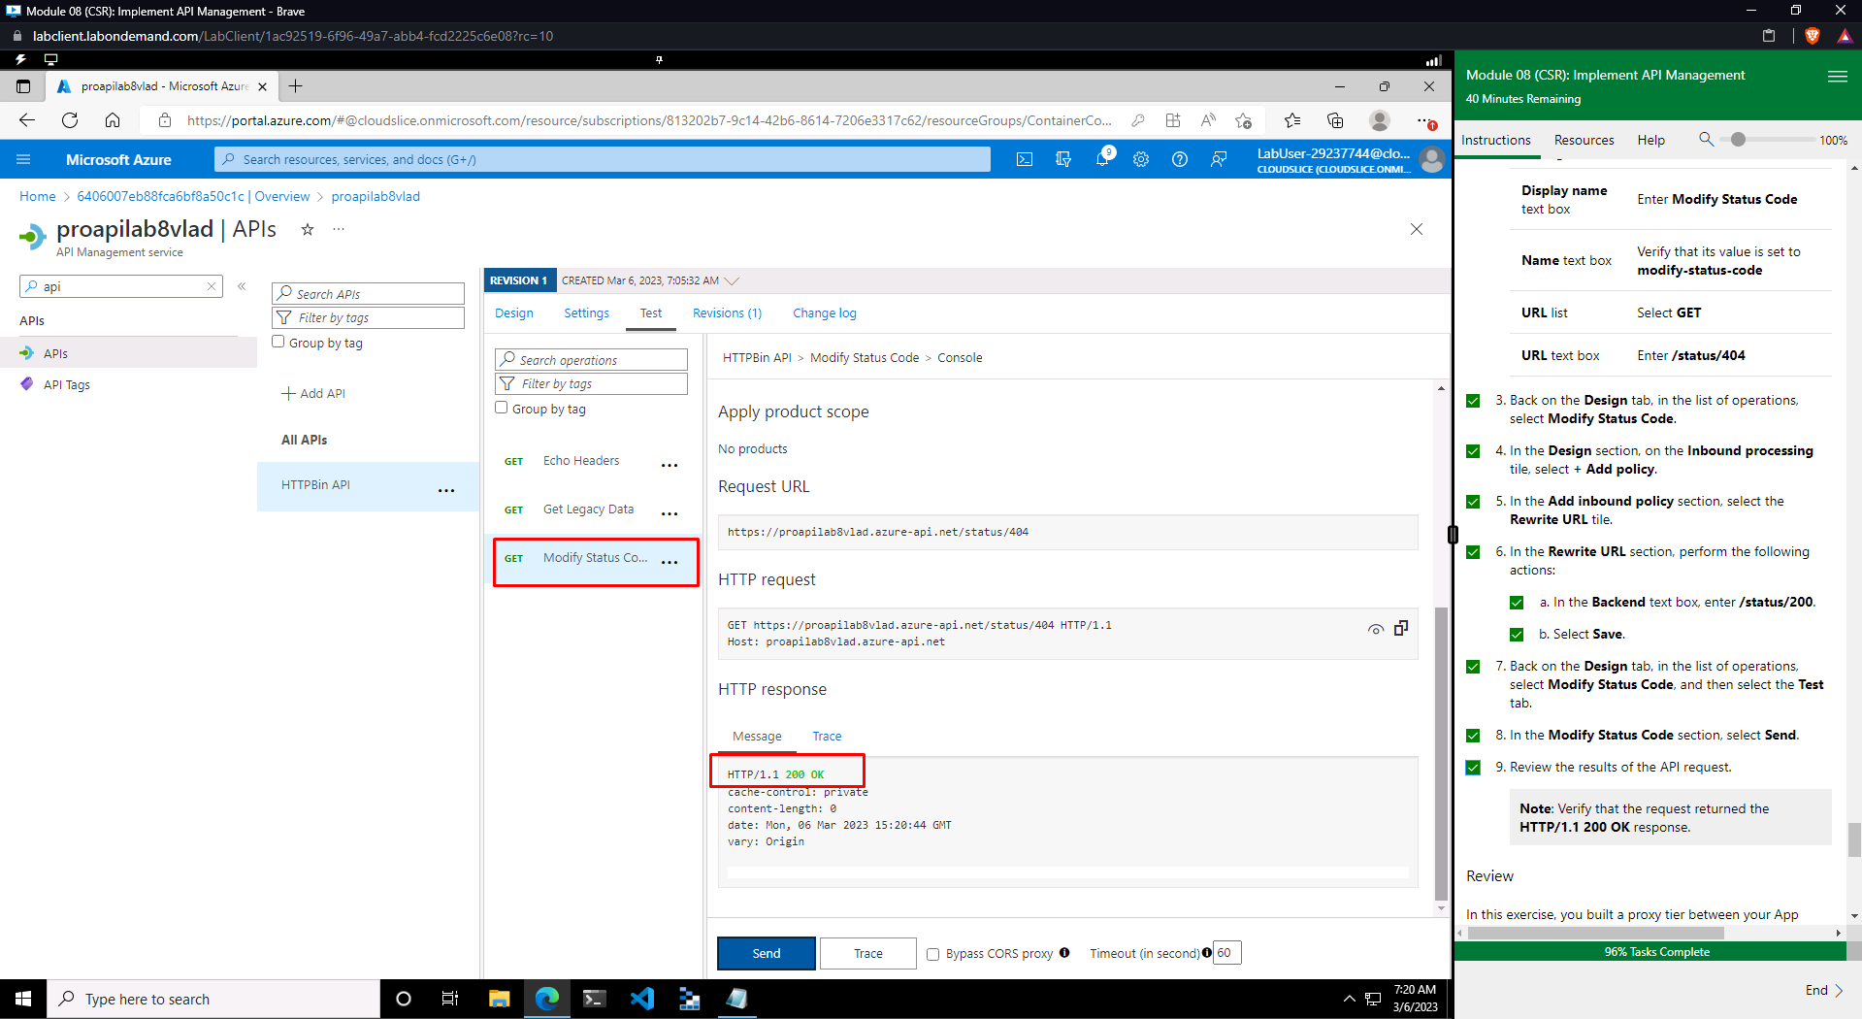

Рисунок 22 – Тестирование операции Modify Status Code